플랫폼은 모바일이며 게임장르는 캐쥬얼 3D RPG 게임 입니다.

초기화면입니다. 게임시작, PUSH 알림(켜기, 끄기), 로그인/로그아웃, 게임종료로 나뉘어져 있으며 게임시작을 누를 시 바로 게임화면이 켜지며 게임이 시작하게 됩니다. PUSH 알림은 켜기와 끄기 버튼으로 키고 끌 수 있으며 로그인/로그아웃을 클릭하며 로그인과 로그아웃을 할 수 있게 됩니다. 게임종료를 누를 시에는 게임시작과 반대로 바로 게임이 종료되며 핸드폰 메인화면으로 바뀌게 됩니다.

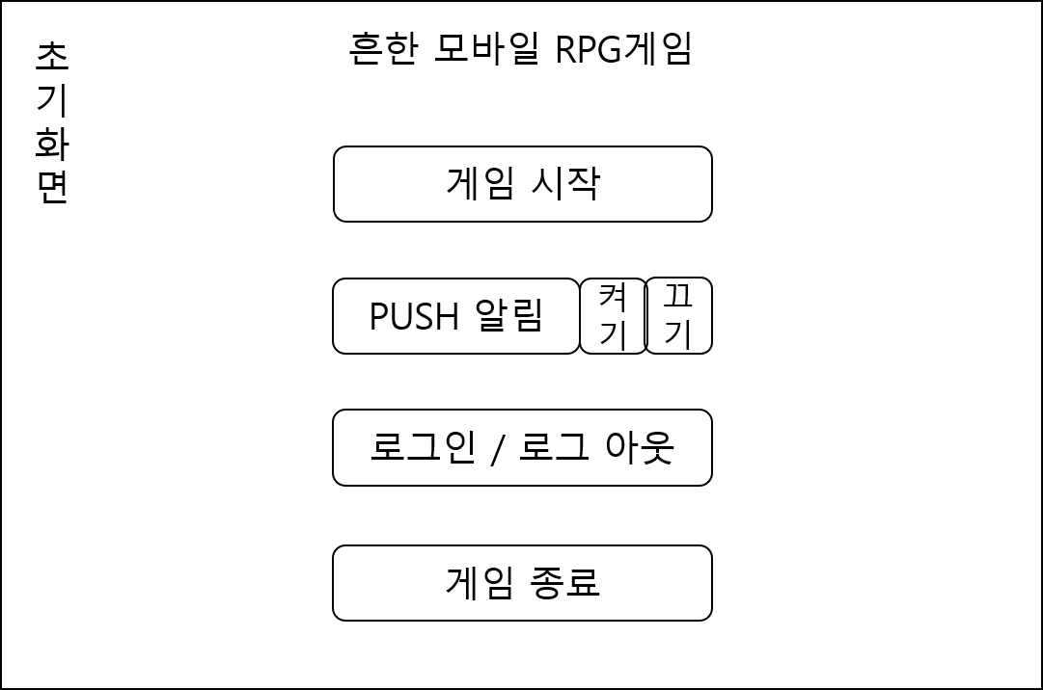

게임 화면입니다. 그림과 같이 구성되어 있으며 카메라가 움직이는 시점은 플레이어가 움직이는 시점을 중심으로 카메라가 움직이게 됩니다. 위에 있는 화살표 같은 사각형을 내리면 인벤토리 및 환경설정을 볼 수 있습니다. 스킬을 사용할 수 있는 최대 개수는 4개로 스킬 북을 활용하여 스킬을 설정할 수 있습니다.

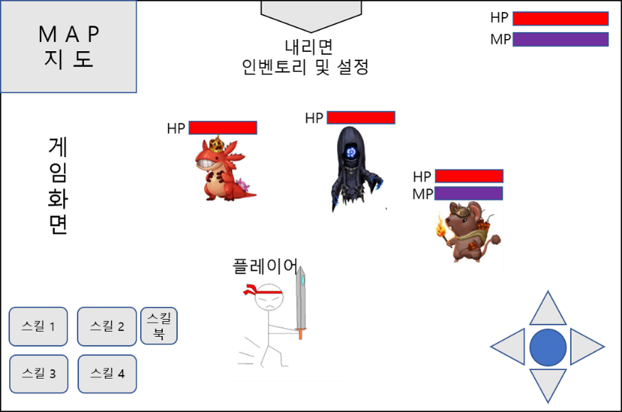

지도화면입니다. 게임화면에서 왼쪽 맨 위쪽에 있는 지도를 더블클릭을 할 때 화면이 켜지게 되며 지도를 확대해서 볼 수 있게 됩니다. 상하좌우로 움직여서 현재 있는 위치를 제외한 다른 위치도 볼 수 있습니다.

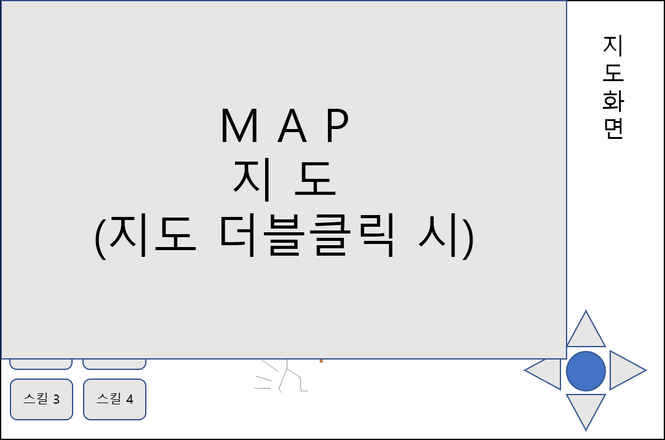

인벤토리 화면입니다. 무기, 방어구, 기타물품으로 나뉘어져 있으며 13 \* 7로 이루어져 있습니다.

터치한 곳은 주황색으로 변하며 해당된 물품들이 표시됩니다.

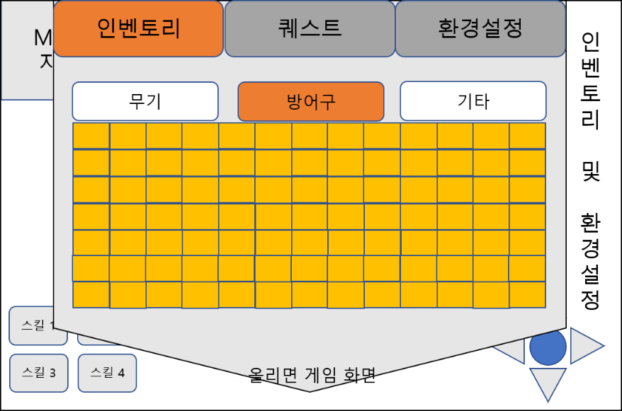

퀘스트 화면입니다. 왼쪽에는 퀘스트를 준 NPC이름이 적혀 있고 해당되는 퀘스트의 내용과 보상 내역이 적혀져 있습니다.

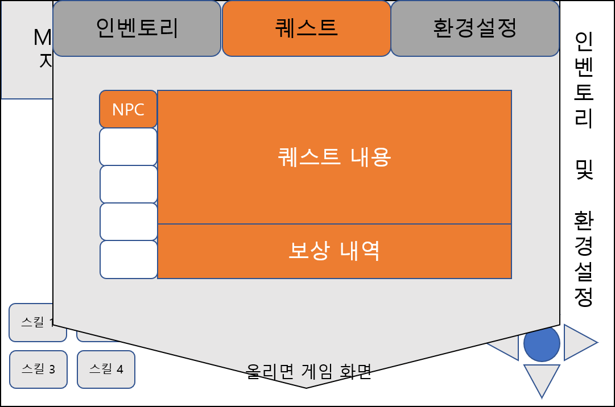

환경설정입니다. 음향 설정, 그래픽 설정, 게임종료로 나뉘어져 있고 해당되는 요소에 대해서 플레이어가 환경을 설정할 수 있습니다.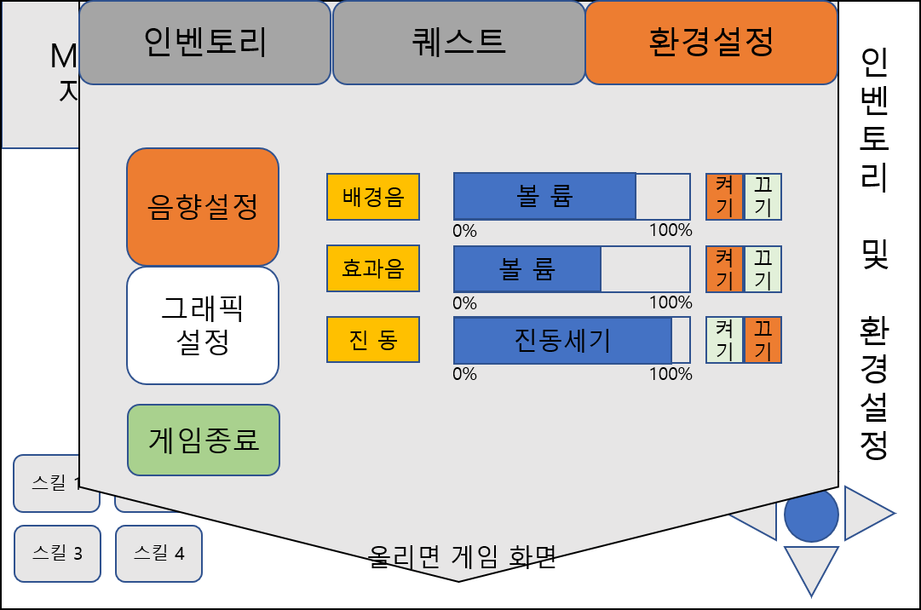

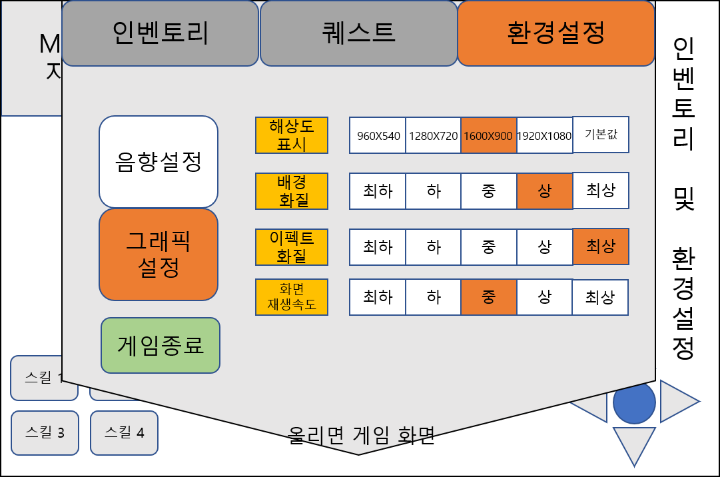

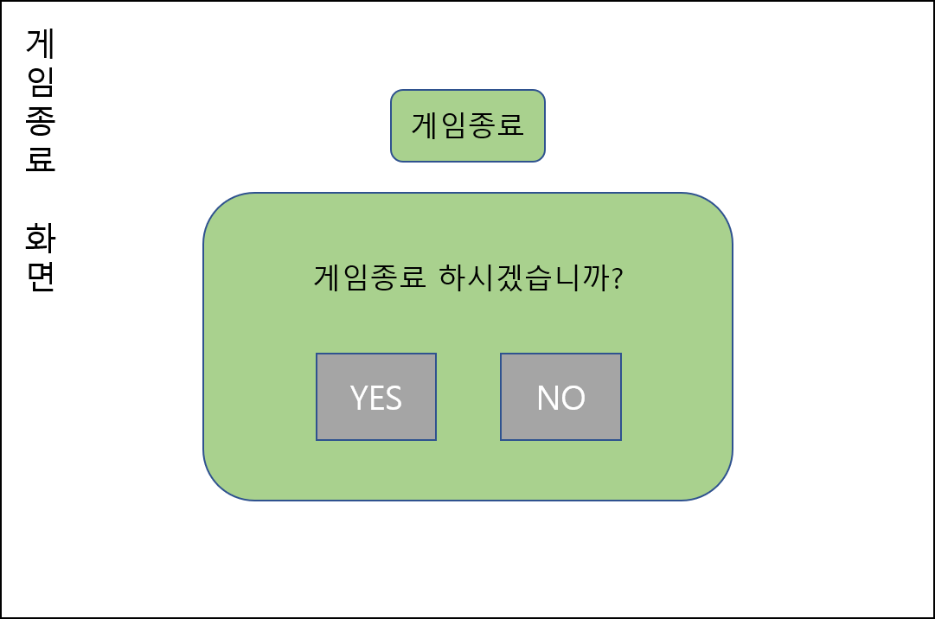게임종료 화면입니다. 플레이어가 게임종료를 눌렀을 때 한번 더 종료하는 것을 물어봄으로써 실수로 누르는 것을 방지했습니다.